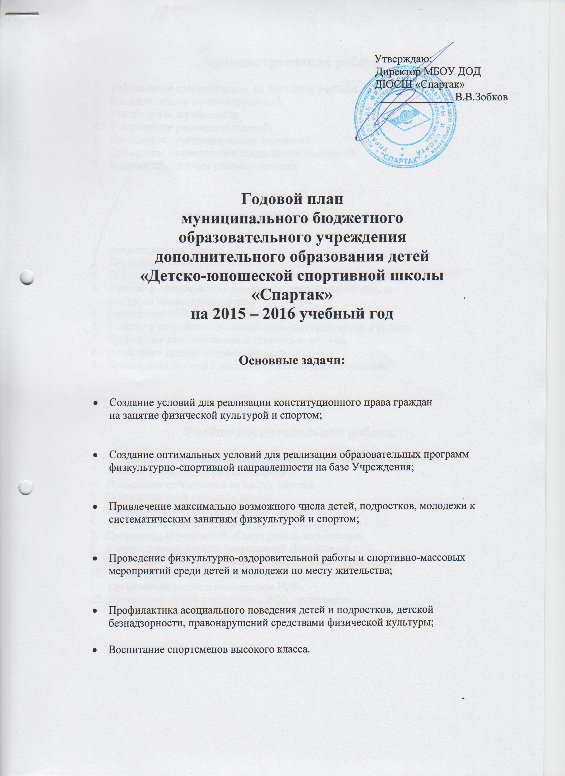
Утверждаю:

Административная работа.

- Утверждение годового плана на 2015-2016 учебный год
- Комплектование штата сотрудников
- Утверждение тарификации.
- Утверждение расписания занятий.
- Проведение производственных совещаний
- Проведение еженедельных оперативных совещаний
- Ведение табеля учета рабочего времени.

Учебно-тренировочная работа.

- Комплектование групп.
- Проведение учебно-тренировочных занятий.
- Проведение первенства ДЮСШ «Спартак» по видам спорта.
- Участие в соревнованиях различного ранга по видам спорта.
(согласно календарного плана)
- Проведение спортивно- массовых мероприятий.
- Участие в спортивно - массовых мероприятиях города и района.
- Проведение педагогических и тренерских советов.
- Аттестация тренеров-преподавателей.
- Организация лагерей с дневным пребыванием, загородных.

Учебно-воспитательная работа.

- Участие в показательных выступлениях на различных соревнованиях.
- Участие в первомайской демонстрации.
- Проведение субботников на местах занятий.
- Проведение дней открытых дверей.
- Организация экологических, трудовых бригад.
- Организация работы с детьми, состоящими на учете в ИДН.
- Проведение мероприятий «Спорт против наркотиков»
- Участие в вахте памяти, посвященной Дню победы.
- Проведение экскурсий по историческим местам, турпоходов.
- Участие в Новогоднем празднике для спортсменов.
- Организация встреч с инспектором ИДН.
- Проведение встреч с ветеранами ВОВ, организация
показательных выступлений для ветеранов.

Методическая работа.

- Проведение методических советов.
- Сбор методической литературы.
- Оформление методического уголка.
- Оказание методической помощи тренерам-преподавателям , учителям и инструкторам физической культуры.

Работа с родителями.

- Проведение родительских собраний по отделениям.
- Проведение родительского собрания ДЮСШ «Спартак»
- Ознакомление родителей с уставом, программами и локальными актами
ДЮСШ «Спартак»
- Проведение открытых занятий для родителей.
- Организация Дней именинников.
- Проведение совместных занятий детей и родителей.

Работа с образовательными учреждениями.

- Оказание помощи в проведении соревнований для школьников, дошкольников, учащихся ПУ.
- Участие в показательных выступлениях спортивно-массовых мероприятий школ, детских садов, ПУ.
- Участие в методических объединениях учителей и инструкторов физической культуры.

Хозяйственная работа.

1. Проведение текущего ремонта помещения.
2. Приобретение инвентаря.
3. Учет выдачи инвентаря.
4. Составление графика дежурства сторожей.

